编号：C/TJ-SC-03-V1.2

度量与分析手册

拟制： 刘晓玫

审核： 蒋松

批准： 冯国宽

太极计算机股份有限公司
文件更改记录
序号 | 日期 | 更改内容 | 版次 | 起草或修订人 | 批准人
1 | 2009-7-22 | 创建 | 1.0 | 刘晓玫 | 冯国宽
2、 | 2010-1-15 | 对“11、需要的配置管理”进行了格式调整 | 1.1 | 刘晓玫 | 冯国宽
3 | 2010-4-21 | 在6.2.3的最后和13增加了关于确保与验证数据正确有效性的规定 | 1.2 | 刘晓玫 | 冯国宽

目 录
1、前言 1
1.1、目的 1
1.2、适用范围 1
1.3、术语和缩略语 1
2、过程目标和方针 2
3、角色与职责 3
4、输入 4
5、入口准则 4
6、活动 4
6.1、活动关系图 4
6.2、活动的解释 6
6.2.1 度量与分析定义 6
6.2.2 制定度量计划 6
6.2.3 实施度量 6
6.2.4 交流度量结果 7
7、输出 8
8、出口准则 8
9、需要的资源 8
10、需要的知识和技能 9
11、需要的配置管理 9
12、监督和控制 9
13、验证 9
14、本过程裁剪规定 10
15、相关的文件 10

1、前言

1.1、目的
本手册是太极公司过程体系文件的一部分，用于描述度量与分析过程。主要的目的在于：
  - 提供给项目级MA人员对项目执行度量与分析之依据。
  - 提供给组织级（部门和公司）MA人员对组织执行的度量与分析之依据。
  - 通过客观收集项目开发过程中的数据，提供正确的信息，以便上级主管作出正确的决策，并作后续项目执行的参考和流程改善依据。
  - 通过客观收集组织级（部门和公司）数据，为组织运营方向提供依据。

1.2、适用范围
本手册适用于适用于所有需要进行度量的过程域。
对于项目级度量与分析过程，适用于公司范围内所有的项目，并贯穿在项目全生命周期。

1.3、术语和缩略语
MA：度量与分析
信息需要：指为达到项目预定目标和组织级预定目标而需要关注的信息。
可度量概念：关于如何将特定的活动和产品与信息需要关联起来的概念。
度量构造：实现可度量概念的方法。

2、过程目标和方针
实施度量和分析的目的是开发和维持一个用于支持项目信息需要和组织信息需要的度量能力。
通过把度量分析活动与项目的管理和工程活动相结合，从而对以下方面形成支持：
- 客观执行策划和估计；
- 对照目标和计划跟踪项目的实际性能；
- 识别和解决与过程相关的问题，指出过程改进的机会和方向；
- 为将来在新增的过程中引入度量提供基础。

3、角色与职责
角色 | 职责
EPG组 | - 制定项目级、部门级、公司级度量元  - 修订和扩充度量元  - 制定各度量元公司级阈值标准  - 根据收集上来的度量数据和分析结果，决定公司层面的过程改进方向
公司MA小组 | - 定期进行公司级的度量活动  - 建立和维护公司级度量库  - 定期（每季度）检查和指导各部门的度量活动，并收集各部门度量数据放入公司级度量库
公司上级主管领导 | - 为在公司内实施度量活动提供足够的支持  - 针对公司MA人员提交的度量数据进行分析决策  - 批准公司级度量元阈值标准
部门高层经理 | - 为部门内实施度量活动提供足够的资源与资金，支持度量活动的执行  - 参与项目MA计划的评审  - 在选定的里程碑处评审度量活动和工作产品  - 审批项目经理做出的重大决策  - 针对部门MA级人员提交的度量数据进行分析决策  - 批准部门级度量元阈值标准（不得低于公司标准）
部门级MA人员 | - 制订部门级MA计划  - 建立和维护部门级度量库  - 汇总各项目《项目度量分析表》，并放入部门级度量库  - 协助制定部门内各度量元阈值标准
项目经理 | - 分配度量职责，并分配相应资源  - 识别信息需要并设定优先级  - 组织制定和维护MA计划  - 根据度量和分析活动的结果，制定项目决策，提出改进建议  - 定期（每月）和里程碑处评审项目的度量和分析活动
项目级MA  人员 | - 参与制定和维护项目的MA计划  - 执行度量和分析活动，并定期（每月）和在每个阶段结束时填写《项目度量分析表》  - 提交度量和分析结果给项目经理  - 定期（每月）和里程碑处总结度量活动的开展情况和所花的工作量与成本
项目组成员 | - 参与度量数据的收集，并记录相关的背景信息  - 使用度量结果来帮助识别和纠正问题
PPQA人员 | - 评价度量和分析活动和工作产品，识别不符合问题  - 跟踪不符合问题的处理情况
CM人员 | - 管理与MA相关的受控工作产品

4、输入
项目背景信息、项目的目标和范围说明，如：SOW（工作说明书）、项目整体计划等。
可以参考的度量过程、资料收集和存储办法、资料分析和报告办法、度量构造说明

5、入口准则
项目目标和范围已经确定，且项目启动
项目初始团队已经确定，具备相应技能的MA人员到岗
与度量相关的工具、资源已经到位

6、活动

6.1、活动关系图

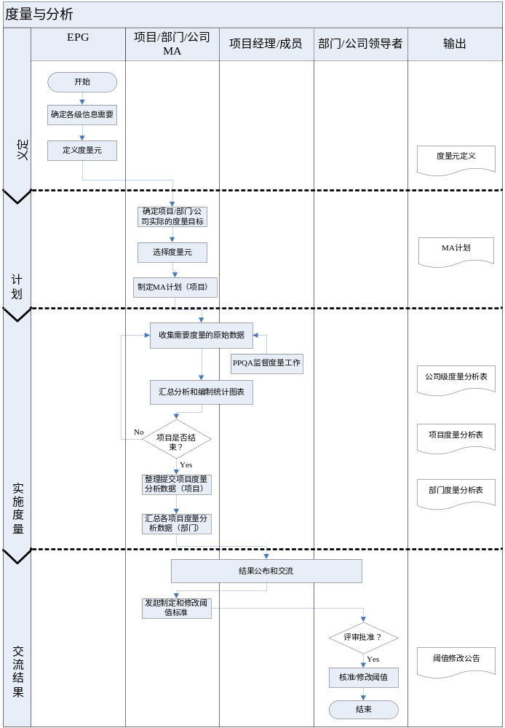
图1 度量与分析活动流程和关系图

6.2、活动的解释

6.2.1 度量与分析定义
EPG小组负责收集汇总各种信息需要(即度量目标), 制定或修改度量元、构造方式、收集方法、权责分配、分析方法等, 形成《度量元定义》表格文件。
度量目标分为项目层级、部门级和公司级。公司级和部门级的度量目标是针对组织过程改进而设立的。项目层级的度量是为掌控本项目的执行状况，提供给项目经理作适当的决策，采取相应矫正措施。项目级的度量目标由项目经理依项目需求提报给部门，部门级的度量目标有部门内的高层经理（可能是部门经理，也可能是分管项目的部门二级经理）依部门管理需求提报给EPG，再由EPG一同制定公司级度量目标。

6.2.2 制定度量计划
项目级MA人员根据本项目的度量目标选择度量元，并制定本项目的《项目MA计划》。
部门级MA人员根据部门的度量目标选择度量元，并将要进行的部门级度量工作和度量库建设工作写入工作计划中。
公司级的MA小组负责人根据公司的度量目标选择度量元，并将要进行的公司度量工作和度量库建设工作写入工作计划中。

6.2.3 实施度量
  - 各角色人员分别采集原始数据进行度量，并进行汇总分析或图表分析。在采集数据时，确保数据的真实、及时、有用。
  - 每角色所需度量的度量元请参见《度量元定义》表。
  - 如果项目已结束，项目级MA工程师需要向部门级MA人员提报本项目的MA数据，以便制定部门的阈值标准。
  - 部门级MA人员收到各项目的《项目度量分析表》后，汇总生成部门级的《部门度量分析表》。
  - 公司MA小组定期（每季度）收集各部门度量数据，扩充公司级的度量库，并对过程改进工作进行度量，汇总生成《公司级度量分析表》。
  - 公司人力资源部采集组织级培训的数据进行度量，并汇总生成总结文件。
另外，各级度量人员在实施度量时，应检查验证数据的真实有效性、正确性、同步性和一致性。
要保证数据的有效性，首先应保证度量的规则被明确陈述且没有疑义。有效性还包括预测系统的有效性、评估过程的有效性或计划模型的有效性，这些都不能单靠观察数据来证明，还需要通过后期的经历来证实。
度量记录数据应有正确的类型和格式，数据应是完整的。
当两个或多个属性的数值在发生时间上相互关联时，可以认为这些度量是同步的。任何时间框架的度量都要注意同步性问题，如生产率中生产的产品数量与度量的时间段要匹配，否则结果没有意义。
一致性是指定义和采集度量的方式要一致。只有确定一个值的定义与同类其它记录值的定义一致时，才能把它放入记录数据库。当基础的度量规则发生了变化，记录的数据与已有的数据不一致时，应把它们当作不同的两类数据，并保证使每个定义得到记录。另外，不同地点的同一个数据在同一时刻只有一个值，当一个数据需要改动时，应确保所有地点的该数据及其派生数据都得到相应正确修改。

6.2.4 交流度量结果
- 在部门层面的交流
部门级MA人员需将《部门度量分析表》公告给部门高层经理及部门内各成员知晓，并负责发起制定或修改部门级阈值标准的会议，制定或修改阈值标准的前提条件是：
- 部门级度量库中至少有5个项目的数据；
- 各项目周期至少要3个月以上，成员5人以上；
- 本次修改与上次修改间隔时间超过半年；
- 阈值标准由部门项目管理负责人制定或修改，而不是部门级MA人员。
部门高层经理（应为部门经理一级）核准部门级阈值标准后在部门内公告执行
- 在公司层面的交流
公司级MA小组负责人需将《公司级度量分析表》公告给高层经理及部门内各成员知晓。
公司级MA小组还负责定期（一年一次）发起制定或修改公司级阈值标准的会议，会议成员应包括各部门的MA负责人和项目管理负责人。公司级阈值标准由EPG小组制定或修改，而不是公司级MA小组。
公司上级主管领导核准公司级阈值标准后在公司内公告执行。

7、输出
《项目MA计划》
按照《度量元定义》文件采集的度量数据
根据度量数据生成的各种统计图表指示器
《项目度量分析表》、《部门度量分析表》、《公司级度量分析表》
公司级培训度量分析

8、出口准则
项目、部门和公司的信息需要得到满足
度量数据和分析结果受到适当的配置管理

9、需要的资源
度量分析工具

10、需要的知识和技能
知识与技能 | 部门经理 | 项目经理 | MA人员 | 项目组成员 | EPG组
项目管理知识 | 熟练 | 熟练 | 熟练 | 日常 | 熟练
统计知识 | 日常 | 熟练 | 熟练 | 日常 | 熟练

11、需要的配置管理
输出产品 | 管理级别
项目MA计划 | 一般受控
度量数据 | 记录类
项目度量分析表 | 记录类
部门度量分析表 | 记录类
公司度量分析表 | 记录类

注：记录类配置项只进行读写控制；一般受控配置项进行版本控制

12、监督和控制
  - 项目经理和各级负责人对照计划监督和控制“度量和分析”过程
  - PPQA工程师按计划检查度量数据和度量过程
  - 本过程需要度量和分析的数据有：度量花费的工作量和成本
这些度量反映在项目成员的日志周报中，并汇总记录在各级度量分析表中，由MA人员向各级负责人汇报。

13、验证
度量与分析过程的实施过程中，需要执行以下的验证活动：
- 项目经理每周和里程碑处检查：度量和分析活动的执行情况及其有效性；度量元是否能够满足信息需要；度量和分析活动是否存在问题以及问题的解决情况；数据是否完整、真实、正确、一致。
- 高层经理在约定的里程碑处，审查度量与分析活动的实施情况和效果。此外，对于项目组上报的问题，需要及时的采取行动给予落实。
- PPQA工程师按照质量保证计划对度量与分析活动及其产品进行评价，对发现的不一致问题需要一跟到底。
- 公司MA小组定期（每季度）检查和指导各部门的度量活动

14、本过程裁剪规定
  - 可以依据《度量元定义》表中的度量元可裁剪信息进行裁剪，并且项目级可依项目管理需求增加度量元。
  - 度量目标及度量元可根据需要由EPG组进行增加。

15、相关的文件
《度量元定义》
《度量与分析计划》
《项目度量分析表》
《部门度量分析表》
《公司度量分析表》
《组织度量库建立和维护规程》
其他所有包含度量数据收集的模版（参见《度量元定义》）

